



Guía – Configuración de Xdebug

TEMPUS





Tabla de contenido

Descripción 4

Sobre el IDE 4

Información General 4

Sobre PHP 5

Información General 5

Procedimiento de configuración 6

Guía – Configuración de Xdebug

Descripción

El objetivo de esta guía es reducir los conflictos en el desarrollo y utilización del código generado por diferentes programadores. Se enumeran un conjunto de pasos y consejos sobre cómo configurar Xdebug.

Xdebug es una de las herramientas más útiles en el desarrollo de software, ya que se trata de un depurador o debugger. Xdebug permite trazar la ejecución de código e inspeccionar la pila de instrucciones ejecutadas.

Además, se puede utilizar XDebug junto con muchos IDEs para poder establecer breakpoints en el código y así facilitar la depuración de las aplicaciones. Gracias al uso de herramientas como PHPUnit y KCacheGrind, Xdebug también permite realizar análisis de cobertura del código.

Sobre el IDE

## Información General

La guía de configuración de PHPUnit se desarrolla para su uso con Netbeans. La versión con la cual se hace el seguimiento de los pasos del presente documento es la 8.2. Se considera esta la versión más baja con la cual se debería trabajar en el proyecto Tempus.

En la siguiente imagen se observa la información acerca del IDE:

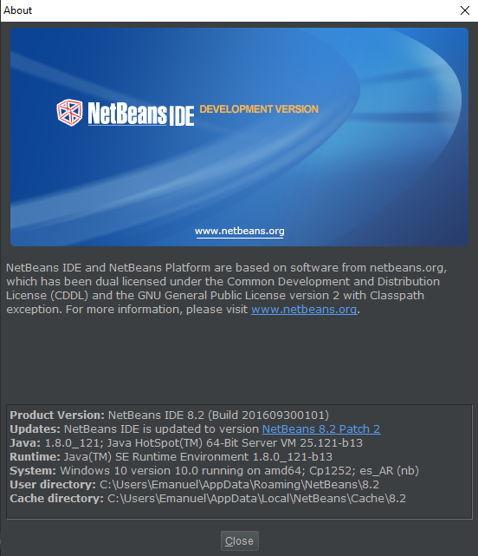

# Sobre PHP

## Información General

Se trabaja con la version 7 de PHP. Si bien es posible realizar este procedimiento con versiones PHP 5.6 o posteriores, se recomienda siempre trabajar con la version mas actualizada del mismo.

En la siguiente imagen se observa la informacion sobre el lenguaje de programacion PHP desde XAMPP:

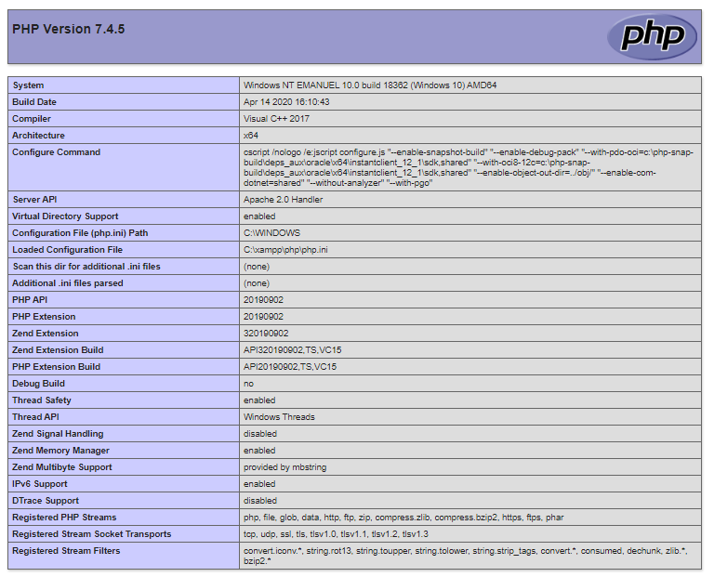

# Procedimiento de configuración

Para iniciar el procedimiento de configuración de Xdebug en Netbeans se accede a la web oficial de la extensión para acceder a la versión más actualizada (<https://xdebug.org/>).

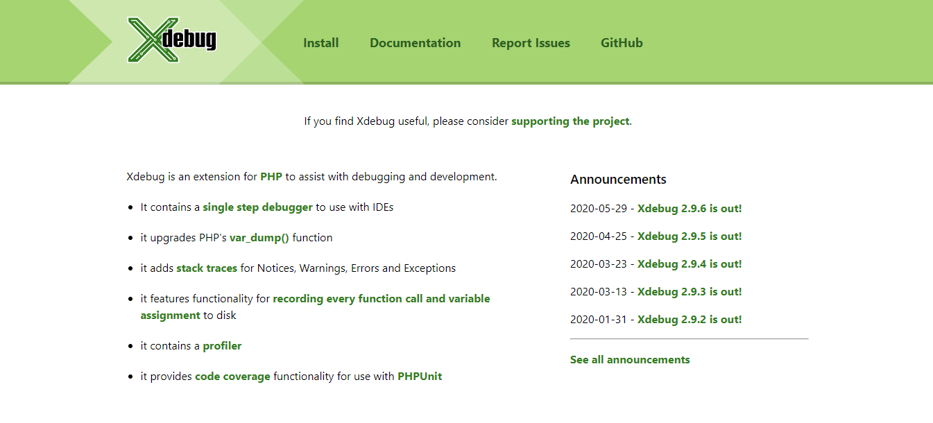

Navegamos en la página para encontrar la versión que corresponda para nuestro PHP. Se debe tener en cuenta la versión de PHP así como la arquitectura. Para nuestro caso, elegimos PHP TS de 64 bit.

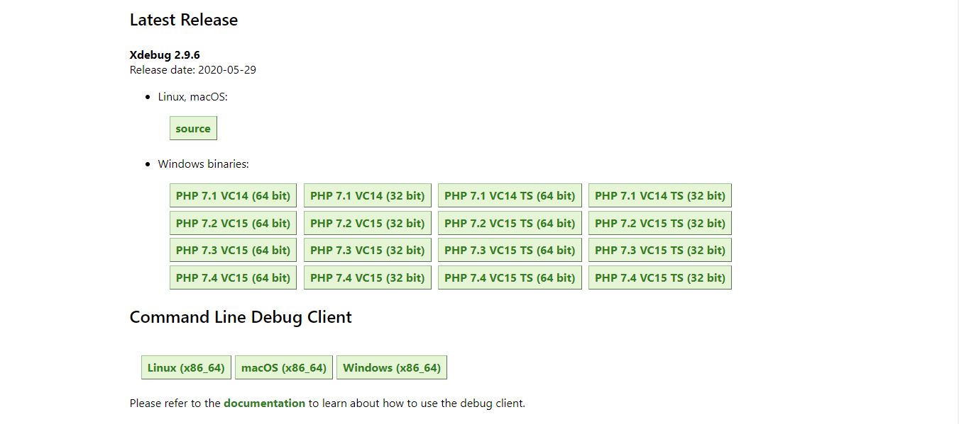

Una vez que se haya finalizado la descarga, tendremos disponible un archivo DLL. En este caso: **php_xdebug_64.dll**. Este archivo se debe copiar y pegar en el directorio donde se encuentran las extensiones de PHP. Como se utiliza XAMPP, lo encontraremos dentro de la carpeta **xampp/php/ext**:

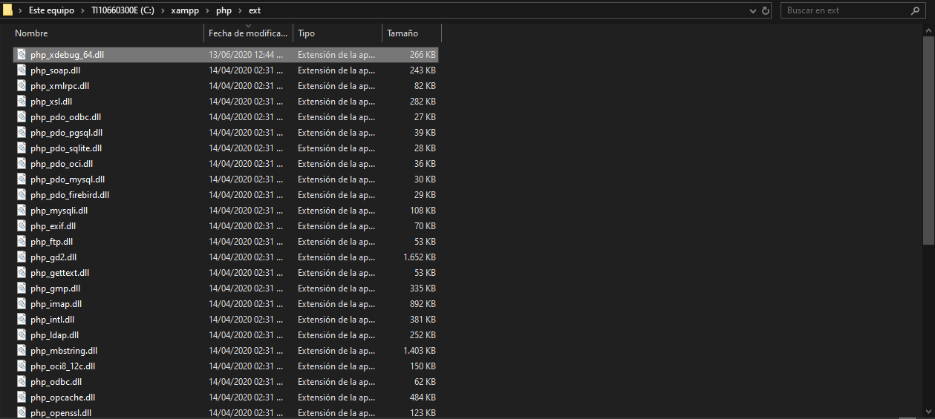

Ahora editamos el archivo **php.ini** de nuestra xampp para activar la extensión**:**

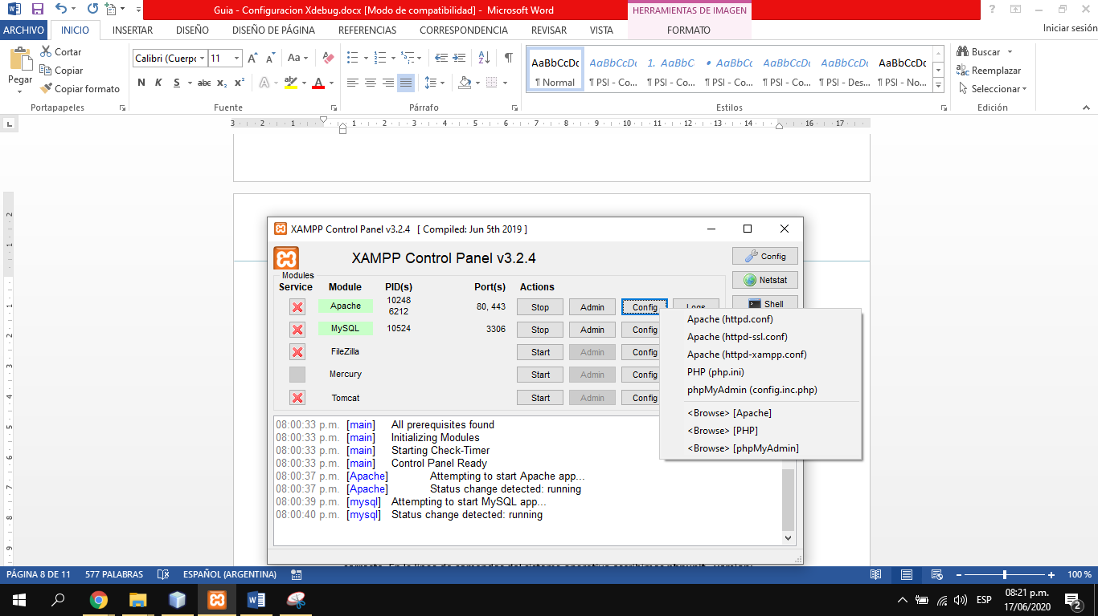

Dentro del archivo de configuración, realizamos la búsqueda “*extension=modulename*” para posicionarnos en la sección correspondiente:

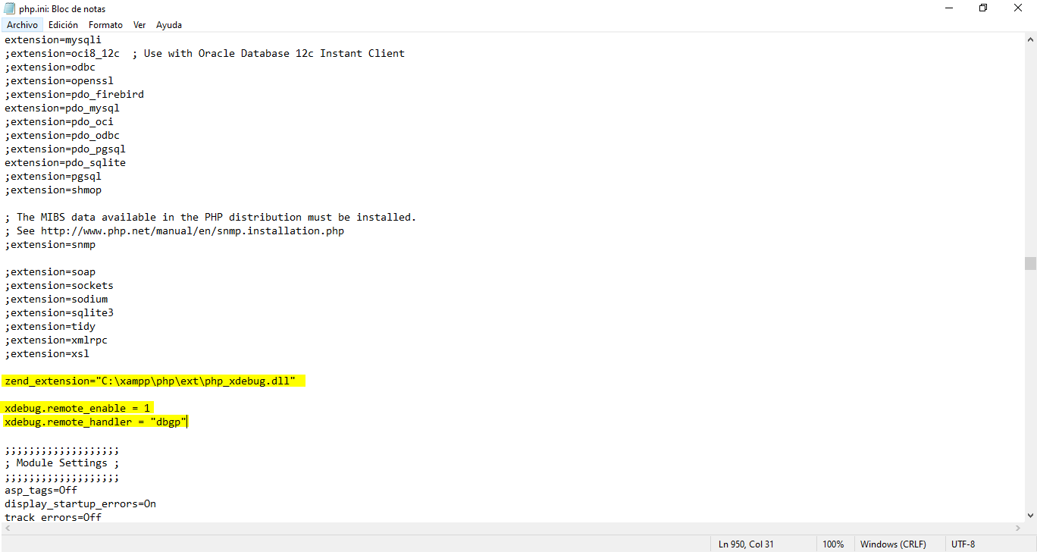

Agregamos las siguientes líneas:

*zend_extension="C:\xampp\php\ext\php_xdebug.dll"*

*xdebug.remote_enable = 1*

*xdebug.remote_handler = "dbgp"*

Nota: *En ocasiones solo basta con agregar la ruta del archivo php_xdebug.dll que viene junto con la instalación de XAMPP*.

De esta manera finalizamos la primera etapa del procedimiento. A partir de aquí iniciamos la configuración de Netbeans y nuestro proyecto:

Abrimos el IDE e ingresamos a **Tools > Options**:

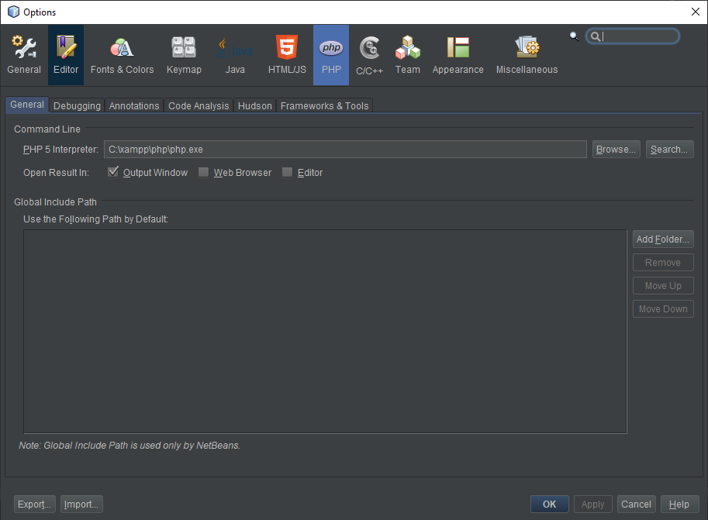

Se observa que tenemos configurado el intérprete de PHP que se encuentra en la carpeta de XAMPP. Nos posicionamos sobre la pestaña “**Debugging**” para seleccionar establecer:

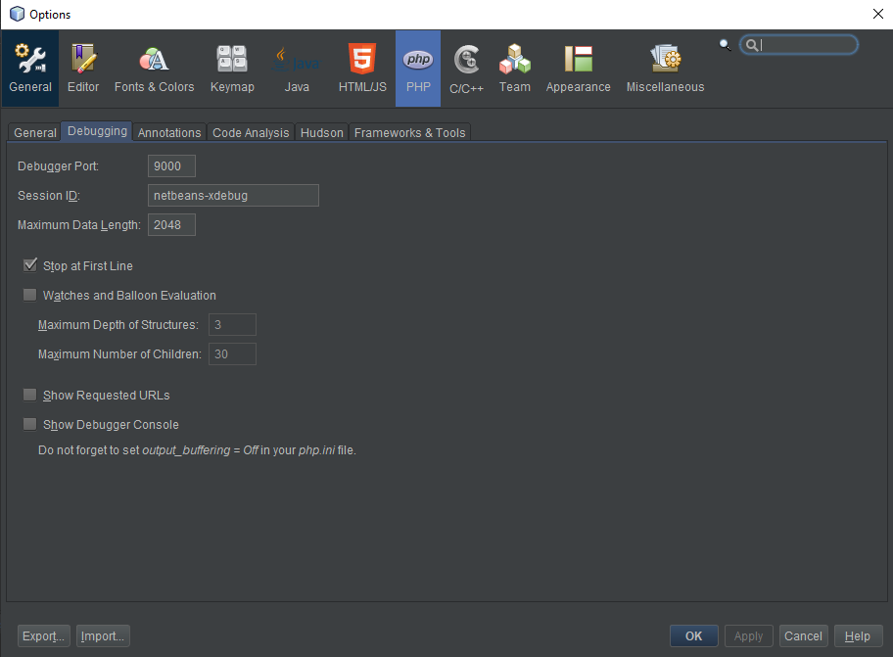

Finalmente, seleccionamos algún .php de nuestro proyecto y establecemos algunos breakpoints para comprobar el funcionamiento del depurador:

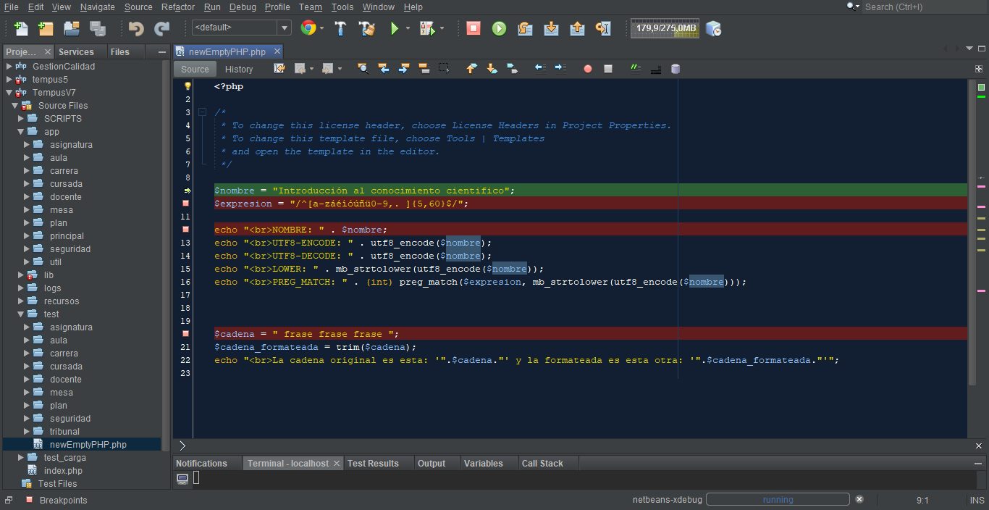

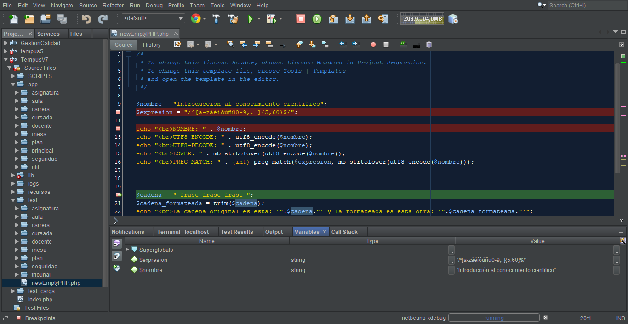

El proyecto se encuentra listo para depurar el código.